2020年海信超级品牌节券力的游戏整合营销
广 告 主：海信
所属行业：制造业家电
执行时间：2020.12.01-12.15
参选类别：创意传播类
营销背景
2020年12月份海信超级品牌节营销活动，不仅是海信历年在持续打造的年度核心营销IP之一，同时也是海信的生日。针对12月的营销IP活动策划一场能带来海信销量提升的创意整合营销活动，以流量转化成销售的方法，实现品销合一。
营销目标
高声量：整合线上线下全媒体渠道资源，打造全民狂欢的海信超级品牌节；
高销量：拉近与消费者的距离，抢占消费者心智，从而促进海信的销量转化增长；
品牌符号感：超级品牌节IP化运营，通过IP提高海信品牌辨识度、知名度、提高品牌信任度。
策略与创意
1、剧情式明星营销深入人心，超品节旷促销玩法强势关联。
通过明星营销强化促销玩法为品牌节造势，特邀海信超级买手王鸥和常远拍摄《“券”力的游戏》大片，促销派券玩起来，掀起全网“券”力之争，将海信超品节打造为全民追逐的“券”力的游戏。
2、线上线下多维曝光，千万级公域营销引流。
线上主流媒体传播种草+直播间卖货+线下霸屏全国高铁媒体和聚好看OTT大屏轮播。
执行过程/媒体表现
预热期：悬念预热（12.01-12.03）
1、娱乐KOL路透引悬念，常远发起券王挑战吸睛。
《常远挑战》B站视频：https://www.bilibili.com/video/BV1zK4y1j7rG?from=search&seid=7292543634040894898
2、官博派出王鸥应战预告开启。
《王鸥应战》B站视频：https://www.bilibili.com/video/BV1uy4y1q7z5?from=search&seid=7292543634040894898
3、高铁媒体+聚好看大屏扩宣。
爆发期：游戏开玩（12.04-12.13）
1、王鸥应战常远《券力的游戏》正式开启。
《券力的游戏》B站视频：https://www.bilibili.com/video/BV1Sp4y1z77m?from=search&seid=10922246333847779264
2、微博地域热搜推爆话题#王鸥常远抢戏#。
3、微信朋友圈广告聚焦投放。
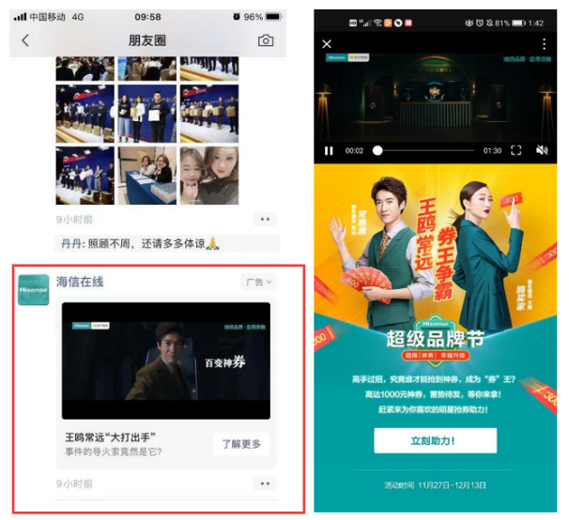
4、王鸥空降直播间带货。
5、新媒体矩阵强渗透覆盖。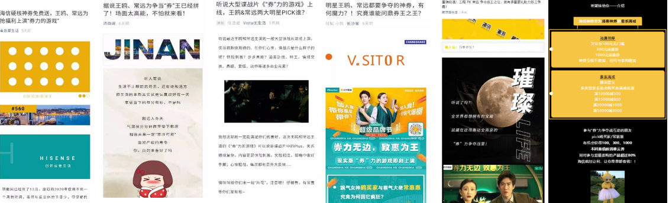
延热期：超品节回顾（12.14-12.15）
行业KOL直发超品节回顾视频
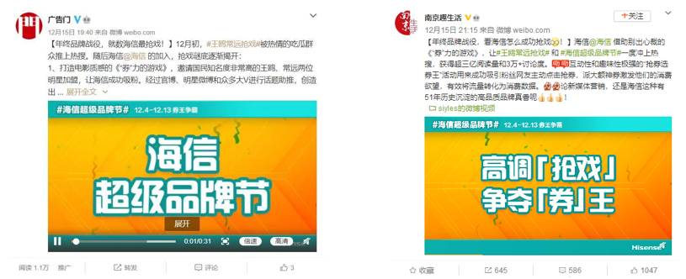

营销效果与市场反馈
营销效果：2020年12月超级品牌节营销，总曝光量2.2亿+，总互动量15万+。
客户评价：本次超级品牌节，明星剧情式营销创意十足，线下线上资源整合大联动，有效扩大超品节IP声量，高效实现派券引流门店助销量增长。

